Universidad Nacional Autónoma de Nicaragua, León
Área de Conocimiento de Ciencias y Tecnología



Carrera: Ing. En Sistemas de información
Componente: Programación orientada a la web II

Documentación del proyecto final

Elaborado por:
- Kevin Alejandro Sánchez Machado.
Carné: 22-01062-0.

Docente o tutor: Juan Carlos Leyton.

Fecha: 10.11.2025

Documentación del Proyecto
1. Introducción
El presente documento describe el funcionamiento, alcance y desarrollo del proyecto Gestor de Encuestas, elaborado como parte del segundo parcial de la asignatura Programación Orientada a la Web II en la UNAN León. El objetivo central del sistema es permitir a los usuarios crear, administrar y responder encuestas mediante una plataforma web moderna, integrada y segura.
La aplicación se compone de un backend en .NET MVC y un frontend en React, comunicados mediante una API REST. El sistema incluye autenticación, manejo de roles, administración de encuestas y preguntas, así como generación de reportes básicos. A continuación, se detallan sus componentes principales, funcionamiento, y capturas de pantalla representativas.

2. Desarrollo
Para fortalecer la documentación y garantizar un nivel adecuado para un proyecto final universitario, esta sección se amplía incorporando más detalle técnico, descripción de procesos internos, decisiones de diseño, y estructura de componentes.
2.1 Arquitectura General
El sistema está dividido en dos capas principales:
- Backend (.NET MVC): encargado de la lógica del servidor, seguridad, sesiones, autenticación, roles y gestión de la base de datos mediante Entity Framework.
- Frontend (React): interfaz de usuario construida con componentes reutilizables, navegación SPA y consumo de API mediante Fetch o Axios.
2.2 Funcionalidades Implementadas
- Autenticación y Sesiones
  - Inicio y cierre de sesión.
  - Validación mediante Identity.
  - Persistencia de sesión del usuario.
- Gestión de Roles
  - Diferenciación entre Administrador y Usuario.
  - Control de acceso a módulos dependiendo del perfil.
- Gestión de Encuestas (CRUD)
  - Creación de nuevas encuestas.
  - Edición y actualización.
  - Listado general.
  - Eliminación lógica o permanente.
- Administración de Preguntas y Respuestas
  - Inclusión de preguntas en encuestas.
  - Opciones y respuestas.
  - Registro de respuestas de los usuarios.
- Base de Datos Relacional
  - Mínimo de cinco tablas relacionadas: Usuarios, Roles, Encuestas, Preguntas, Respuestas.
  - Relaciones uno-a-muchos y muchos-a-muchos según el módulo.
- Interfaz de Usuario
  - Diseño responsivo.
  - Componentes reutilizables.
  - Navegación mediante React Router.
2.3 Tecnologías Utilizadas
Para garantizar un desarrollo óptimo, escalable y alineado con prácticas modernas, se utilizaron tecnologías de última generación:
Backend (.NET)
- ASP.NET MVC
- Identity Framework
- C#
- Entity Framework Core
- SQL Server / MySQL
- Controladores RESTful para comunicación API
Frontend (React)
- React 18+
- Vite o Create React App
- React Router DOM para navegación SPA
- Axios o Fetch API
- Tailwind CSS / Material UI para interfaz visual
Otros Componentes
- GitHub para control de versiones
- Modelo MVC aplicado a lógica backend
- Arquitectura basada en capas (Controllers, Services, Models)
- Backend: ASP.NET MVC, Entity Framework, C#, SQL Server/MySQL.
- Frontend: React, React Router, Material UI/Tailwind CSS.
- Otros: API RESTful para comunicaciones.
2.4 Estructura del Proyecto
La organización del proyecto sigue principios de separación de responsabilidades y modularidad.
Backend (.NET MVC)
- Controllers: gestionan las peticiones HTTP, validan datos y llaman a los servicios.
- Services: contienen la lógica del negocio, como validación de encuestas, manejo de roles y procesamiento de respuestas.
- Models: representan las entidades principales como Usuario, Encuesta, Pregunta y Respuesta.
- Data / Context: configuración de Entity Framework, mapeos y migraciones.
- Security: configuración de Identity, políticas de autorización y manejo de tokens.
Frontend (React)
- Pages: vistas principales como Login, Dashboard, Encuestas, Crear Encuesta, Responder Encuesta.
- Components: elementos reutilizables: formularios, tablas, modales, tarjetas y componentes UI.
- Services/API: funciones centralizadas para consumir la API del backend.
- Hooks: lógica reutilizable específica de la interfaz.
- Routing: estructura de navegación protegida según rol.
2.5 Diagrama Lógico (Descripción para insertar)
(Aquí puede colocarse posteriormente el diagrama real)
El sistema se organiza en las siguientes entidades relacionadas:
- Usuario (1-N) Encuesta
- Encuesta (1-N) Pregunta
- Pregunta (1-N) Respuesta
- Usuario (N-N) EncuestaRespondida
Esto permite:
- Registrar múltiples encuestas por usuario.
- Gestionar múltiples preguntas por encuesta.
- Registrar todas las respuestas emitidas por usuarios.
2.6 Flujo de Datos (Expansión)
- El usuario solicita acceso al sistema ingresando sus credenciales.
- El backend valida la identidad, genera los tokens de sesión y establece permisos.
- El usuario autenticado solicita datos (encuestas, preguntas, reportes) mediante el frontend.
- El backend procesa cada solicitud, ejecuta consultas en la base de datos y devuelve JSON estructurado.
- El frontend interpreta la respuesta y renderiza dinámicamente la interfaz.
- En el caso de respuestas a encuestas, el sistema registra cada respuesta en la base de datos, asociándola al usuario.
2.7 Pruebas y Validación
Para asegurar estabilidad, se realizaron pruebas manuales en cada módulo:
- Pruebas de autenticación: credenciales válidas e inválidas.
- Pruebas de roles: acceso restringido a módulos protegidos.
- Pruebas CRUD: creación, edición, eliminación y actualización de encuestas.
- Pruebas de interfaz: comportamiento responsivo en pantallas pequeñas.
- Pruebas de API: validación de respuestas HTTP, códigos de estado y manejo de errores.
2.8 Problemas Encontrados y Soluciones
- Error de conexión a la base de datos: solucionado ajustando la cadena de conexión y validando migraciones.
- CORS al consumir la API desde React: resuelto habilitando políticas específicas en Program.cs.
- Roles no aplicando correctamente: solucionado reconfigurando Identity y el middleware de autorización.
- Estados inconsistentes en componentes React: optimizado mediante hooks personalizados y levantamiento de estados.
- Backend: controladores, modelos, vistas, servicios, repositorios.
- Frontend: páginas, componentes, servicios API, rutas.
2.5 Flujo de Usuario
- El usuario accede al sistema y se autentica.
- Dependiendo del rol, el sistema habilita permisos.
- El administrador puede crear encuestas, preguntas y gestionar usuarios.
- Los usuarios pueden responder encuestas disponibles.
- El sistema almacena las respuestas y genera reportes.

3. Conclusión
El proyecto Gestor de Encuestas satisface los requerimientos establecidos en la asignatura Web II, integrando un backend robusto con un frontend dinámico y moderno. Se logró implementar autenticación, roles, sesiones, operaciones CRUD completas y una base de datos relacional sólida.
El desarrollo permitió reforzar conocimientos sobre APIs REST, integración de tecnologías, y diseño de sistemas web tanto en el cliente como en el servidor. El resultado es una aplicación funcional, escalable y alineada con las prácticas actuales del desarrollo web profesional.

Imágenes pertinentes:
1. Vista de Inicio de Sesión (1.jpg)
Esta es la interfaz de acceso a la aplicación, denominada "Gestor de EncuestApps", donde los usuarios deben ingresar sus credenciales (Nombre de Usuario y Contraseña) para iniciar sesión. La vista incluye opciones de usabilidad clave, como la casilla "Recordarme", un enlace para recuperar la contraseña, y un vínculo directo para que los nuevos usuarios puedan registrarse.
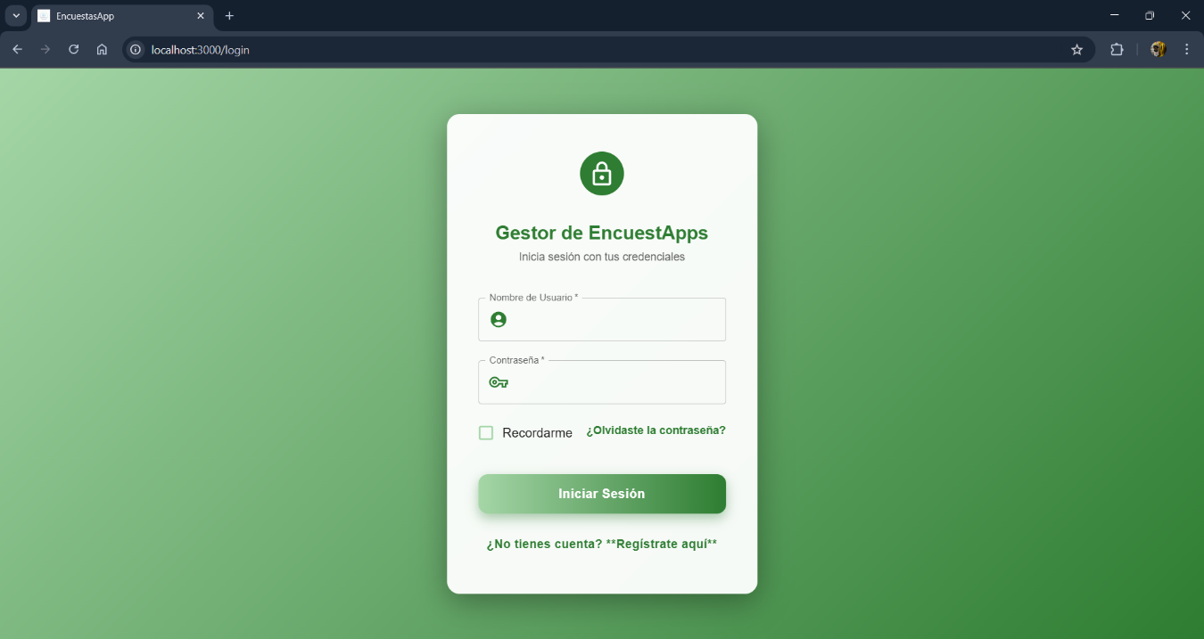

2. Vista Principal de Encuestas Vacía (2.png)
Esta es la vista central de gestión de encuestas, que actúa como el dashboard del administrador. Si no hay encuestas activas, se muestra un mensaje invitando al usuario a "Crear tu Primera Encuesta!" utilizando el botón "COMENZAR" o el botón principal "CREAR ENCUESTA" ubicado en la parte superior, junto a las opciones de gestión de respuestas y exportación.
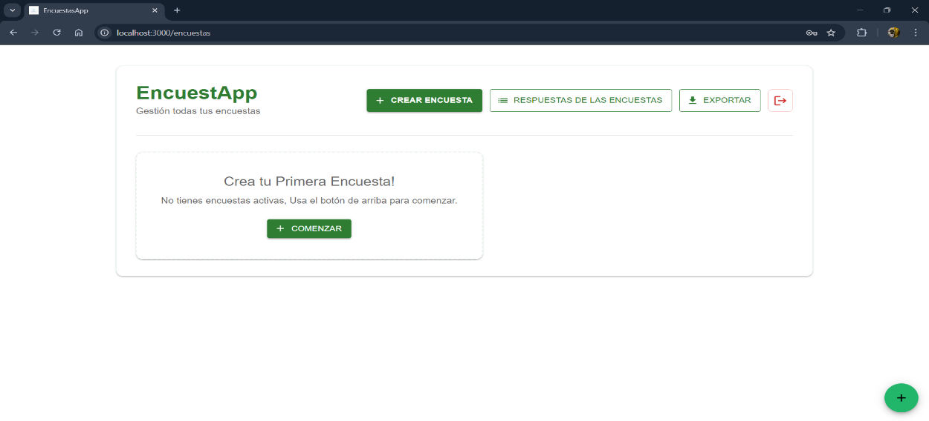

3. Formulario de Creación de Encuesta (3.png)
Esta vista se presenta como un modal donde se definen los parámetros fundamentales de una nueva encuesta. Es obligatorio completar el Título de la Encuesta, la Descripción para detallar su propósito, el Estado (generalmente "Activa" por defecto) y la Fecha de Cierre, que determina cuándo dejará de recibir respuestas, antes de proceder a la creación de las preguntas con el botón "Siguiente".
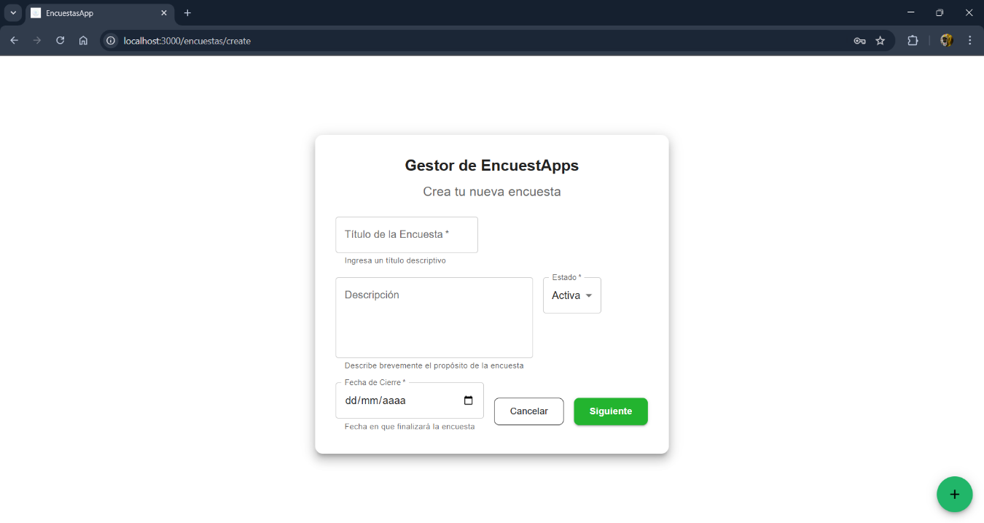
4. Vista de Preguntas Vacía (4.png)
Al crear una nueva encuesta, esta pantalla es la interfaz de edición de preguntas, que inicialmente informa al administrador que "Aún no hay preguntas". Su propósito es guiar al usuario a construir el contenido de la encuesta utilizando el botón "+ AGREGAR PREGUNTA" para comenzar a definir los campos de entrada de datos requeridos.
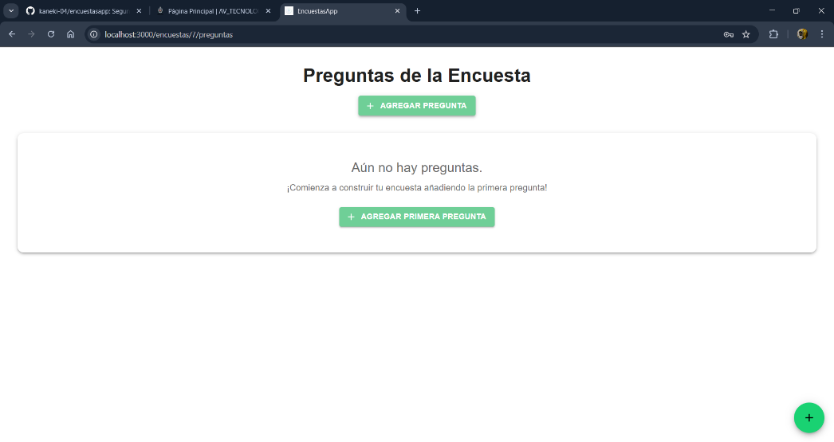

5. Vista de Preguntas con Contenido (5.png)
Una vez añadidas, las preguntas de la encuesta se visualizan en esta vista como tarjetas individuales, identificadas por su orden ("Primera pregunta", etc.) y su tipo de respuesta (en este caso, "Texto Libre"). Esta organización facilita al administrador la gestión visual, permitiendo añadir más preguntas o eliminar las existentes mediante el icono de papelera.

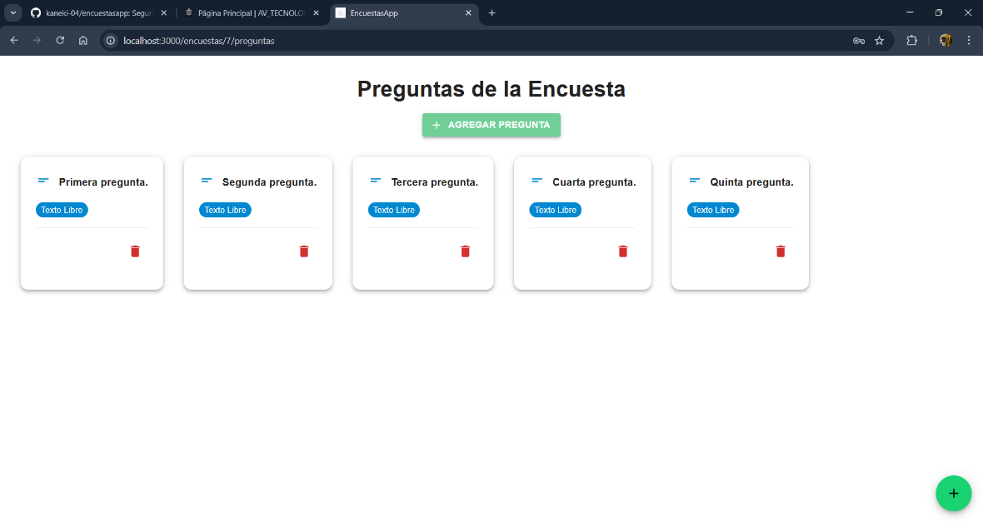
6. Vista para Responder la Encuesta (6.png)
Esta es la interfaz de usuario final, diseñada para la recolección de datos. Muestra el título de la encuesta, su estado ("Activa") y la fecha de cierre. Las preguntas se presentan de forma numerada con su tipo, y cada una cuenta con un campo de texto o entrada de datos donde el encuestado debe ingresar su respuesta para completar el cuestionario.
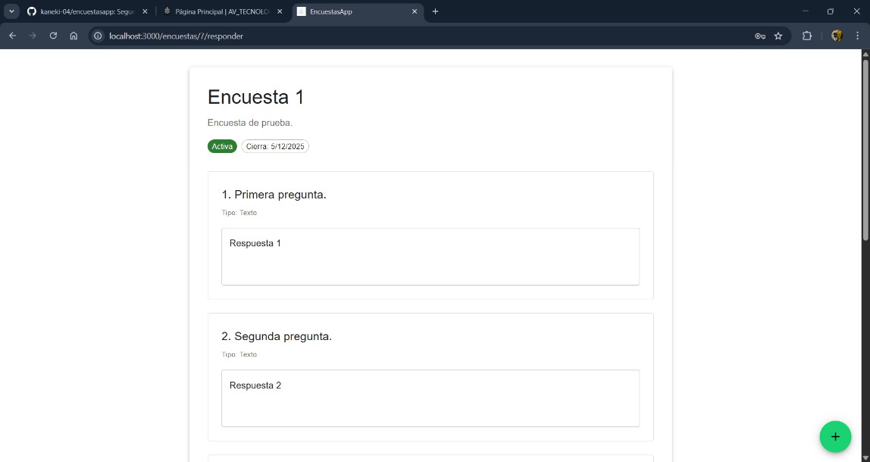

7. Vista de "Mis Respuestas" (7.png)
Esta sección está orientada al usuario encuestado y sirve como un historial de su participación en la plataforma, indicando cuántas encuestas ha respondido. Muestra tarjetas detalladas por cada respuesta enviada, incluyendo el título de la encuesta, la pregunta específica, la "Tu respuesta" ingresada, y la fecha y hora exacta del envío.
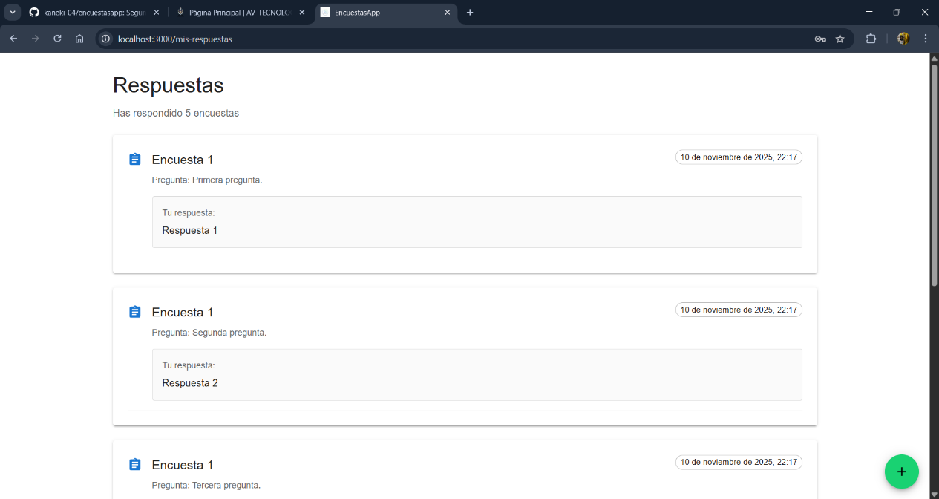

8. Vista de Estadísticas - Respuestas Detalladas (8.png)
Esta vista de resultados inicia con un resumen de la encuesta (título, estado, y el conteo de respuestas) y continúa con la sección de "Respuestas Detalladas". Esta sección clave presenta una tabla que permite al administrador auditar y revisar individualmente cada respuesta, vinculando el dato proporcionado con el Usuario y la Fecha de envío.

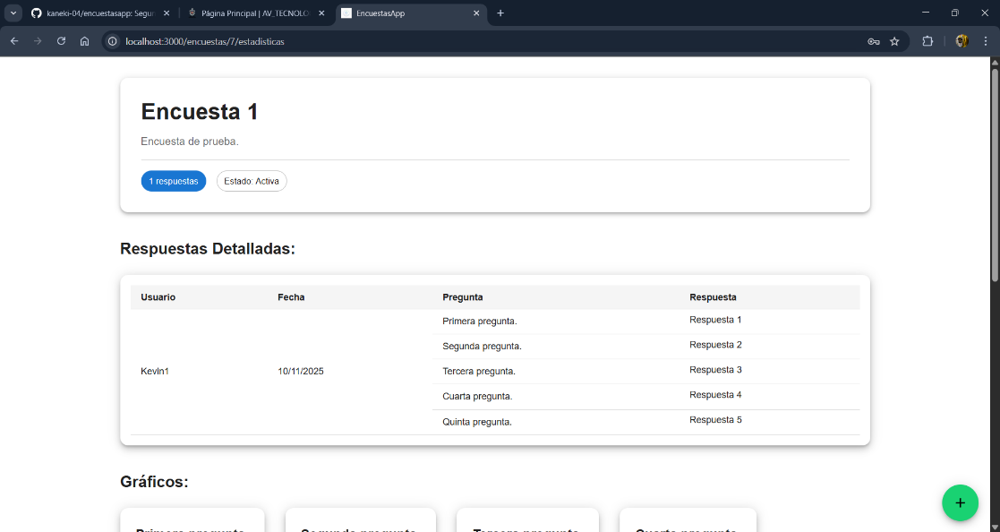
9. Vista de Estadísticas - Gráficos (9.png)
Complementando la sección detallada, esta vista ofrece una representación visual de los datos recolectados. Muestra una serie de gráficos de barras para cada pregunta de la encuesta, donde el eje vertical representa la Frecuencia de las respuestas y el eje horizontal identifica la opción o categoría de Respuesta, facilitando un análisis rápido de los patrones de datos.
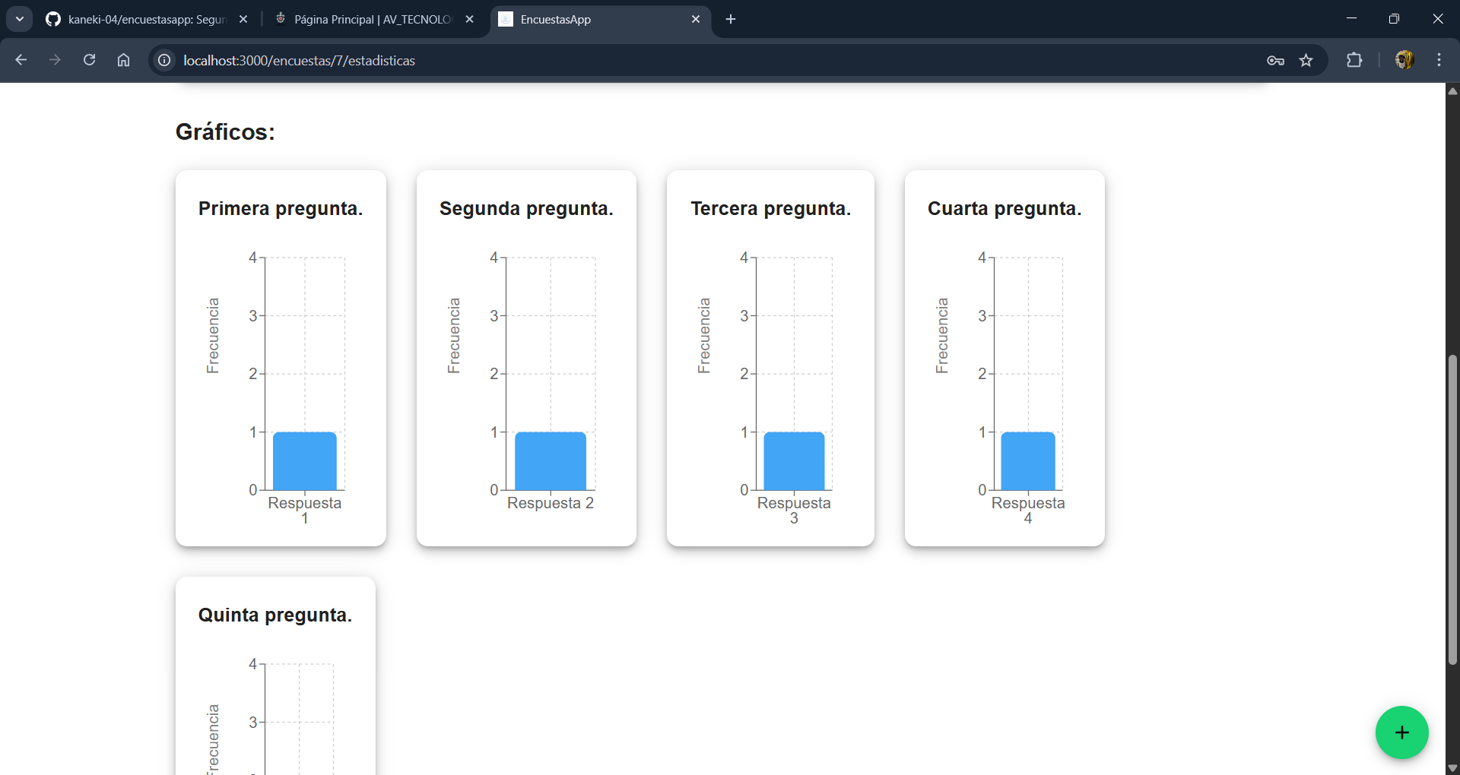
10. Vista de Exportación a Excel (Selector) (10.png)
Esta vista se enfoca en la funcionalidad de exportación masiva de datos. Al hacer clic en el botón "EXPORTAR", se despliega este modal que requiere al administrador "Selecciona una encuesta" de una lista desplegable para indicar qué conjunto de datos desea descargar para su análisis externo, antes de que se habiliten las opciones de descarga.
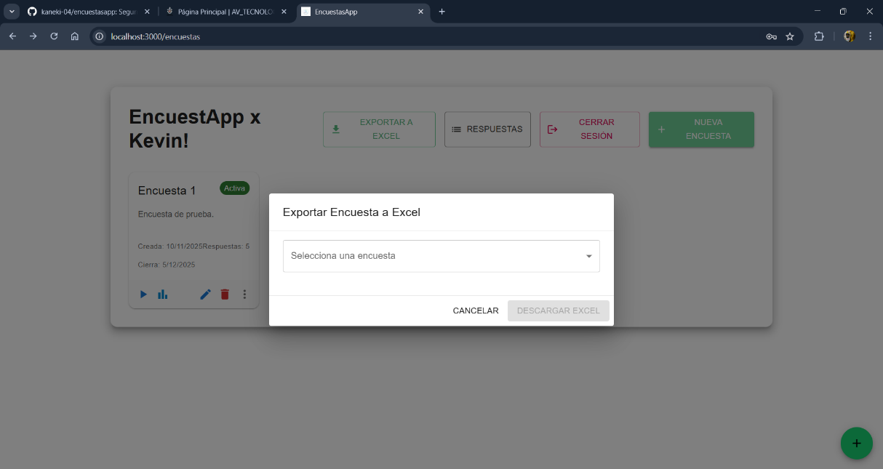
11. Vista de Exportación a Excel (Confirmación) (11.png)
Una vez que el administrador ha seleccionado una encuesta de la lista desplegable, esta vista muestra una tarjeta de resumen que confirma los detalles de la elección, como el Título, el ID, la fecha de Cierre y el Estado. Este paso de confirmación es vital antes de hacer clic en el botón verde "DESCARGAR EXCEL", que inicia el proceso de descarga del archivo de datos.
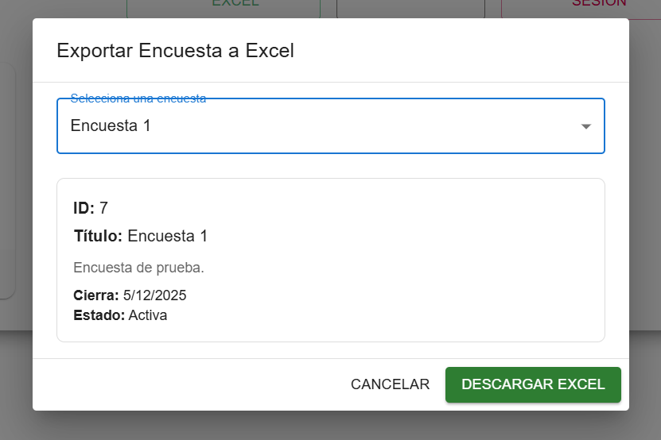
12. Diálogo de Guardado de Archivo (12.png)
Tras la confirmación y la solicitud de descarga, el sistema activa la ventana nativa "Guardar cómo" del sistema operativo del usuario. Esta ventana permite al administrador elegir la ubicación de guardado (como la carpeta "Descargas"), asignar un Nombre de archivo personalizado y confirmar que el Tipo de archivo es una "Microsoft Excel Worksheet", completando así el proceso de exportación.
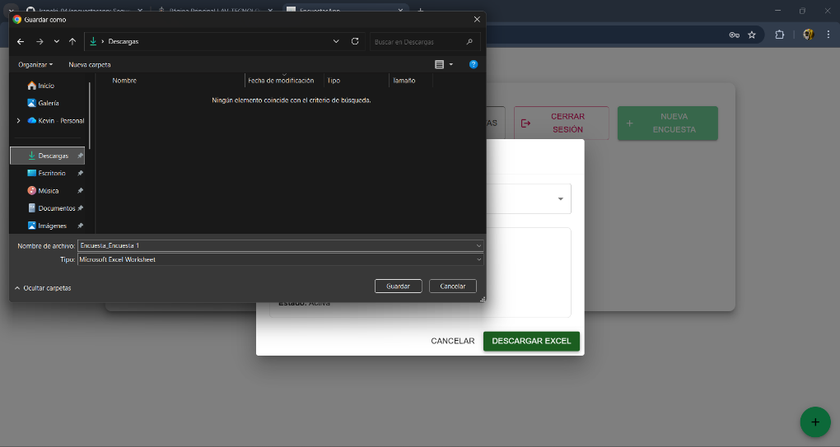
Base de datos
DROP DATABASE IF EXISTS Encuestas;
CREATE DATABASE IF NOT EXISTS Encuestas;
USE Encuestas;

-- Tabla de roles
CREATE TABLE roles (
id INT UNIQUE,
rol VARCHAR(10),
name VARCHAR(255),
normalized_name VARCHAR(255),
concurrency_stamp VARCHAR(255),
CONSTRAINT roles_PK PRIMARY KEY(id)
);

-- Tabla de usuarios
CREATE TABLE usuarios (
id INT AUTO_INCREMENT,
username VARCHAR(50),
normalized_username VARCHAR(255),
rol INT,
passwd VARCHAR(255),
email VARCHAR(255) DEFAULT 'default@email.com',
normalized_email VARCHAR(255) DEFAULT 'DEFAULT@EMAIL.COM',
email_confirmed BIT DEFAULT 1,
phone_number VARCHAR(20) DEFAULT NULL,
phone_number_confirmed BIT DEFAULT 0,
two_factor_enabled BIT DEFAULT 0,
lockout_end DATETIME DEFAULT NULL,
lockout_enabled BIT DEFAULT 0,
access_failed_count INT DEFAULT 0,
security_stamp VARCHAR(255),
concurrency_stamp VARCHAR(255),
CONSTRAINT id_PK PRIMARY KEY(id),
CONSTRAINT rol_FK FOREIGN KEY(rol) REFERENCES roles(id) ON UPDATE CASCADE ON DELETE CASCADE
);

-- Tablas de Identity (NECESARIAS)
CREATE TABLE user_roles (
UserId INT NOT NULL,
RoleId INT NOT NULL,
CONSTRAINT PK_user_roles PRIMARY KEY (UserId, RoleId),
CONSTRAINT FK_user_roles_usuarios_UserId FOREIGN KEY (UserId) REFERENCES usuarios(id) ON DELETE CASCADE,
CONSTRAINT FK_user_roles_roles_RoleId FOREIGN KEY (RoleId) REFERENCES roles(id) ON DELETE CASCADE
);

CREATE TABLE user_claims (
Id INT AUTO_INCREMENT PRIMARY KEY,
UserId INT NOT NULL,
ClaimType TEXT,
ClaimValue TEXT,
CONSTRAINT FK_user_claims_usuarios_UserId FOREIGN KEY (UserId) REFERENCES usuarios(id) ON DELETE CASCADE
);

CREATE TABLE user_logins (
LoginProvider VARCHAR(255) NOT NULL,
ProviderKey VARCHAR(255) NOT NULL,
ProviderDisplayName TEXT,
UserId INT NOT NULL,
CONSTRAINT PK_user_logins PRIMARY KEY (LoginProvider, ProviderKey),
CONSTRAINT FK_user_logins_usuarios_UserId FOREIGN KEY (UserId) REFERENCES usuarios(id) ON DELETE CASCADE
);

CREATE TABLE user_tokens (
UserId INT NOT NULL,
LoginProvider VARCHAR(255) NOT NULL,
Name VARCHAR(255) NOT NULL,
Value TEXT,
CONSTRAINT PK_user_tokens PRIMARY KEY (UserId, LoginProvider, Name),
CONSTRAINT FK_user_tokens_usuarios_UserId FOREIGN KEY (UserId) REFERENCES usuarios(id) ON DELETE CASCADE
);

CREATE TABLE role_claims (
Id INT AUTO_INCREMENT PRIMARY KEY,
RoleId INT NOT NULL,
ClaimType TEXT,
ClaimValue TEXT,
CONSTRAINT FK_role_claims_roles_RoleId FOREIGN KEY (RoleId) REFERENCES roles(id) ON DELETE CASCADE
);

-- Resto de tus tablas de negocio
CREATE TABLE encuestas (
id INT AUTO_INCREMENT,
autor INT,
titulo VARCHAR(100),
descripcion TEXT,
estado VARCHAR(20),
cierra_en DATETIME,
creado_en DATETIME,
CONSTRAINT encuestas_PK PRIMARY KEY(id),
CONSTRAINT encuestas_FK FOREIGN KEY(autor) REFERENCES usuarios(id)
);

CREATE TABLE preguntas (
id INT AUTO_INCREMENT,
encuesta_id INT,
enunciado TEXT,
tipo_pregunta VARCHAR(50),
obligatorio BOOL,
CONSTRAINT preguntas_PK PRIMARY KEY(id),
CONSTRAINT preguntas_FK FOREIGN KEY(encuesta_id) REFERENCES encuestas(id) ON UPDATE CASCADE ON DELETE CASCADE
);

CREATE TABLE preguntas_opciones (
id INT AUTO_INCREMENT,
pregunta_id INT,
position INT,
Label VARCHAR(100),
Value VARCHAR(100),
CONSTRAINT Choices_PK PRIMARY KEY(id),
CONSTRAINT Choices_FK FOREIGN KEY(pregunta_id) REFERENCES preguntas(id) ON UPDATE CASCADE ON DELETE CASCADE
);

CREATE TABLE respuestas(
id INT AUTO_INCREMENT,
usuario_respuesta INT,
encuesta_id INT,
pregunta_id INT,
respuesta TEXT,
respuesta_numeros FLOAT,
fecha_respuesta DATETIME,
seleccion_opcion_id INT,
CONSTRAINT respuestas_PK PRIMARY KEY(id),
CONSTRAINT respuestas_FK1 FOREIGN KEY(encuesta_id) REFERENCES encuestas(id) ON UPDATE CASCADE ON DELETE CASCADE,
CONSTRAINT respuestas_FK2 FOREIGN KEY(pregunta_id) REFERENCES preguntas(id) ON UPDATE CASCADE ON DELETE CASCADE,
CONSTRAINT respuestas_FK3 FOREIGN KEY(seleccion_opcion_id) REFERENCES preguntas_opciones(id) ON UPDATE CASCADE ON DELETE CASCADE,
CONSTRAINT respuestas_FK4 FOREIGN KEY(usuario_respuesta) REFERENCES usuarios(id) ON UPDATE CASCADE ON DELETE CASCADE
);

CREATE TABLE respuestas_opciones (
respuesta_id INT,
opcion INT,
CONSTRAINT respuestas_opciones_PK PRIMARY KEY(respuesta_id, opcion),
CONSTRAINT respuestas_opciones_FK1 FOREIGN KEY(respuesta_id) REFERENCES respuestas(id),
CONSTRAINT respuestas_opciones_FK2 FOREIGN KEY(opcion) REFERENCES preguntas_opciones(id)
);

-- Solo insertar roles
INSERT INTO roles (id, rol, name, normalized_name, concurrency_stamp) VALUES
(1, 'Admin', 'Admin', 'ADMIN', UUID()),
(2, 'User', 'User', 'USER', UUID());

use usuarios;
select * from usuarios;

use encuestas;
select * from encuestas;
La base de datos Encuestas está diseñada para gestionar un sistema web de encuestas con control de usuarios y roles, siguiendo una estructura relacional organizada y segura. Se inicia con la creación de las tablas roles y usuarios, donde se definen los diferentes tipos de acceso (como Admin y User) y la información de los usuarios, incluyendo autenticación y control de seguridad conforme al modelo Identity de ASP.NET (tablas user_roles, user_claims, user_logins, user_tokens y role_claims). Posteriormente, se integran las tablas de negocio principales: encuestas, que almacena los datos generales de cada encuesta creada por un usuario; preguntas, que define las preguntas asociadas a cada encuesta; y preguntas_opciones, donde se guardan las opciones de respuesta cuando se trata de preguntas cerradas. Además, la tabla respuestas registra las contestaciones de los usuarios, vinculándolas tanto a las preguntas como a las opciones elegidas, mientras que respuestas_opciones maneja las relaciones entre respuestas y opciones seleccionadas. En conjunto, esta estructura permite un manejo completo de usuarios, roles, encuestas y respuestas, asegurando integridad referencial mediante claves foráneas y actualizaciones en cascada, lo que garantiza la consistencia de los datos dentro del sistema.

